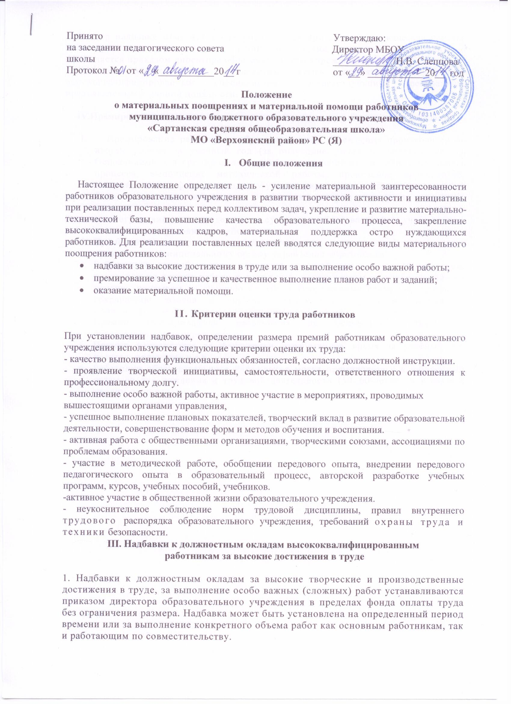

2. Размер надбавки отменяется или уменьшается при ухудшении качества работы, несвоевременном выполнении заданий, нарушении трудовой дисциплины и оформляется приказом директора образовательного учреждения.
3.Надбавки могут быть установлены вновь принятым на работу высококвалифицированным специалистам, соответствующим требованиям, предъявляемым к данной должности.

IV.Премирование за успешное и качественное выполнение планов работ и заданий

- Премирование работников образовательного учреждения производится по итогам работы за учебный год (за полугодие, четверть, квартал, месяц). Основаниями для премирования служат: подведение итогов образовательного процесса, выполнение методической работы, проведение мероприятий, внедрение новых форм и методов обучения, укрепление учебной материальной базы, сохранность имущества, результаты смотров конкурсов, олимпиад, аттестации.
Премии не ограничиваются предельными суммами в образовательных учреждениях, работающих в новых условиях хозяйствования.
- Премирование директора образовательного учреждения производится приказом по муниципальному органу управления образования.
- Работникам, проработавшим неполный учебный год в связи с переездом, переводом на другую работу и должность, поступлением на учебу, уходом на пенсию, призывом на срочную службу в Вооруженные силы, уволенным по сокращению штатов и другим уважительным причинам, начисление производится за фактически отработанное время в данном периоде.
- Премии выплачиваются работникам на основании приказа по образовательному учреждению.
- Премии начисляются за фактически отработанное время за учебный год, квартал, полугодие и т.д.
- Работники образовательного учреждения могут премироваться к юбилейным датам со дня рождения и трудовой деятельности (50-,60-летие_ и в связи с уходом на пенсию.

